Chủ đề: [Giải toán 6 sách kết nối tri thức với cuộc sống] tập 2 - Bài 35: Trung điểm của đoạn thẳng
Dưới đây Đọc tài liệu xin gợi ý trả lời Hoạt động 1, 2, 3 trang 55 SGK Toán lớp 6 Tập 2 sách Kết nối tri thức với cuộc sống theo chuẩn chương trình mới của Bộ GD&ĐT:

Hoạt động 1 trang 55 Toán lớp 6 Tập 2 Kết nối tri thức
Câu hỏi :Người ta dùng một thanh gỗ dài 3 m để làm bập bênh. Theo em, điểm gắn trục phải cách hai đầu thanh gỗ là bao nhiêu?
Giải
Điểm gắn trục phải nằm chính giữa thanh gỗ do đó điểm đó cách hai đầu thanh gỗ là : 3: 2 = 1,5 (m).
Vậy điểm gắn trục cách hai đầu thanh gỗ 1,5m.

Hoạt động 2 trang 55 Toán lớp 6 Tập 2 Kết nối tri thức
Câu hỏi : Một sợi dây dài 120 cm. Gấp đôi sợi dây lại để hai đầu sợi dây trùng nhau. Đánh dấu điểm A là chỗ bị gập (H.8.36). Khoảng cách từ điểm A đến mỗi đầu sợi dây là bao nhiêu?
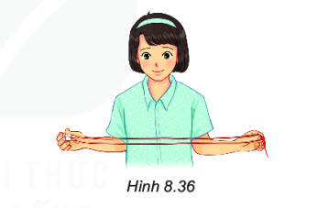
Giải
Do sợi dây bị gập đôi và điểm A là chỗ bị gập nên khoảng cách điểm A đến mỗi đầu sợi dây là: 120: 2 = 60 (m).
Vậy khoảng cách từ điểm A đến mỗi đầu sợi dây là 60m.

Hoạt động 3 trang 55 Toán lớp 6 Tập 2 Kết nối tri thức
Câu hỏi :Một chiếc xe chạy với vận tốc không đổi trên một quãng đường thẳng dài 100 km từ vị trí A đến vị trí B hết 2 giờ.
Hỏi sau khi chạy được 1 giờ, xe rời xa vị trí A bao nhiêu kilômét, còn cách vị trí B bao nhiêu kilômét (H.8.37)?
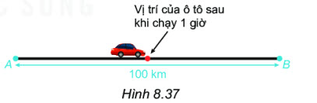
Giải
Sau khi chạy được 1 giờ xe rời xa vị trí A:
100: 2 = 50 (km)
Sau khi chạy được 1 giờ, xe còn cách vị trí B là:
100 – 50 = 50 (km)
Vậy sau khi chạy được 1 giờ, xe rời xa vị trí A 50km và còn cách vị trí B 50km.
-/-
Vậy là trên đây Đọc tài liệu đã hướng dẫn các em hoàn thiện phần giải toán 6: Hoạt động 1, 2, 3 trang 55 Toán lớp 6 Tập 2 Kết nối tri thức. Chúc các em học tốt.

